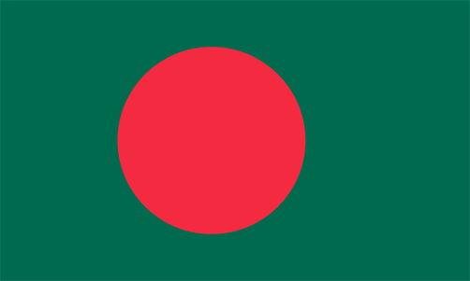

Pour cet article, je vais comparer deux pays à l’aide d’indicateurs économiques tels que le PIB global, le nombre d’habitants, l’indice de Gini, le taux de chômage, le taux d’emploi. Les deux pays choisis sont la Corée du Sud et le Bangladesh. Tout d’abord, pour ce qui est de la Corée du Sud. D’une population de 50 millions d’habitant la Corée du Sud à un PIB global de 1,521 milliards en USD. Le PIB par habitant est de 29 806 USD. Le taux de chômage s’élève à 3,3% en 2017 et le taux d’emploi est de 66.3% et l’indice de Gini est de 31,4. Ces données seront comparées à celle de notre prochain pays qui est le Bangladesh. D’une population de 156 millions d’habitant le Bangladesh à un PIB global de 195 milliards USD. Le PIB par habitant est de 957,82 USD. Le taux de chômage s’élève à 4.3% en 2014 et le taux d’emploi est indisponible et l’indice de Gini est de 32,13. Pour l’indice de Gini, au lieu du de 0 et 1 on utilise de 0 qui représente l’égalité parfaite et 100 qui représente l’inégalité parfaite. Les principaux secteurs industriels du Bangladesh sont les suivants avec une représentation en pourcentage de la population active dans ce secteur. Agriculture, forêt et pêche 47%, Ouvriers (Transport et production) 22% et personnel de la vente 15%. À l’opposé en Corée du Sud, la population active est répartie sur d’avantage de secteurs économiques. Voici une liste de ces secteurs avec le pourcentage de la population active. La fabrication 16,8%, l’immobilier, location et services aux entreprises 9,4%, hôtels et restaurant 8,7%, la construction 7,7% et l’éducation 7,6%. Nous pouvons dire que le Bangladesh est un pays en voie de développement car la majorité de sa population travail dans des secteurs primaires. Si je devais choisir un pays où habiter, mon choix serait la Corée du Sud. Je crois que j’aurais d’avantage de choix de carrière dans ce pays qui est d’avantage modernisé. De plus, je préfère la culture Coréen à la culture du Bangladesh.

